Онлайн-конкурс «Любознайки»
для воспитанников МБДОУ «ДС «Алёнушка».
Привет, ребята! Мы рады видеть вас на нашем конкурсе и приглашаем всех на четвертый тур, который называется «Перезвон талантов».
Обращаем внимание, что ваши конкурсные работы будут приниматься
до 10.00ч 27 февраля 2020 года
Фамилия, имя, отчество ребёнка

Возрастная группа

Добрый день или вечер, уважаемые родители и дети!
Искусство – это не только источник радости и красоты, но и величайшая сила, которая делает человека лучше, добрее, благороднее, красивее.
Оно вдохновляет и учит нас мудрости. Мы нисколько не сомневаемся, что сегодня здесь, в этой группе, собрались настоящие ценители искусства.
Задание 1. «Вопрос-ответ»
- Что означает слово «Живопись»? ________________________________________
- Чем повелевает фея Живописи?__________________________________________
- Какой материал использует художник, когда занимается живописью? _____________________________________________________________________
- Что означает слово Графика? ____________________________________________
- Чем повелевает фея Графики? ___________________________________________
- Какие материалы ей в этом помогают? __________________________________________________________________________________________________________________________________________
- Что означает слово портрет _____________________________________________
- Определи недостающие части лица и дорисуй их графическим материалом.

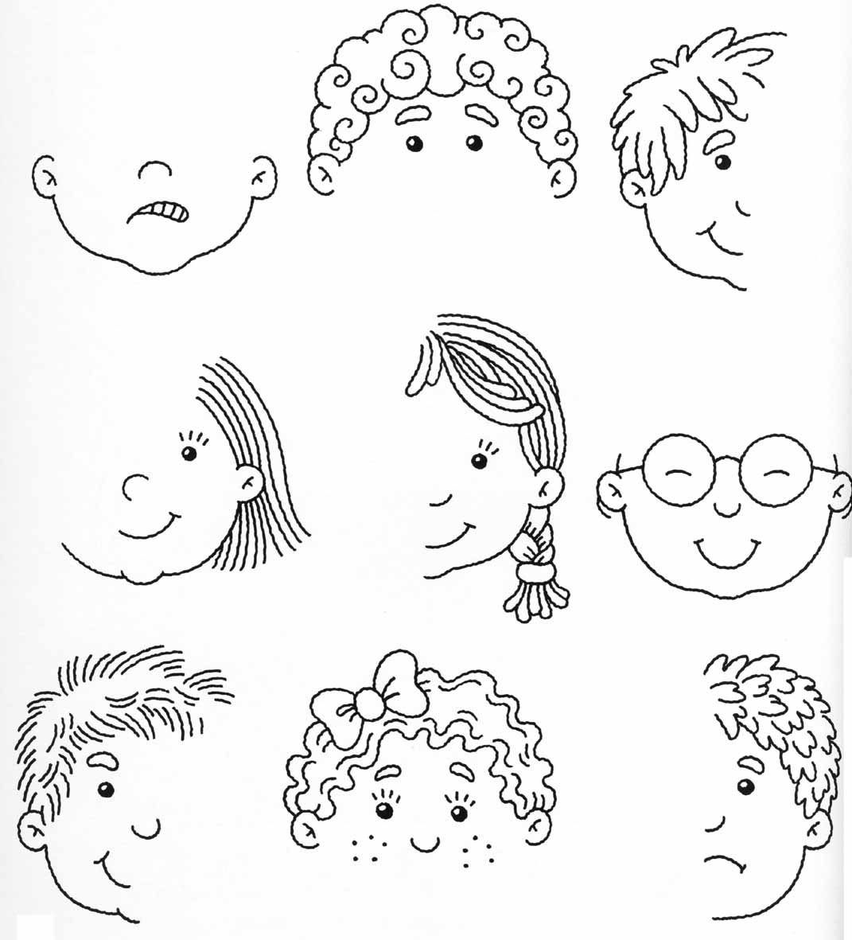

- Какой жанр живописи, художники называют «тихая жизнь вещей»? __________
_____________________________________________________________________
- Отгадай загадки и попробуй нарисовать отгадки в виде картины в пустом прямоугольнике.
- Весной веселит, летом холодит, осенью питает, зимой согревает (__________)
- Зимой и летом одним цветом (___________)
- Она под осень умирает и вновь весною оживает,
Коровам без нее беда, она их главная еда (______________________)
- Ног нет, а идет, глаз нет, а плачет (__________________________)
- Серебренные нити сшивают землю с небом (_____________________________)

- Как называется этот жанр живописи? _____________________________________
- Что за жанр – анималистический? ________________________________________
- Где можно увидеть разных представителей животного мира? ________________
- Предлагаю создать веселый зоопарк. Ты можешь стать художником – анималистом! Используя геометрические фигуры (овал, круг, полукруг, треугольник, квадрат), нарисуй животных для нашего зоопарка.
Веселый зоопарк

Задание 2. «Картины известных художников»
Рассмотри картины известных художников, запиши их фамилии в таблицу, укажи название картин (смотри приложение 1)
Номер картины | Фамилия художника и название картины

Задание 3. «Памятники архитектуры»
Рассмотри фотографии известных памятников архитектуры России, укажи номера соответствующего памятника (смотри приложение 2)
Памятник архитектуры, город | Номер фото
«Кижи», Карелия

«Петергоф», Санкт-Петербург

«Обдорский острог», Салехард

«Кремль. Красная площадь», Москва

«Полярный круг», Салехард

«Зимний дворец», Санкт-Петербург

«Собор Василия Блаженного», Москва

«Мамонт», Салехард

Задание 4. «Жанры изобразительного искусства»
Перед тобой репродукции картин разных жанров: пейзаж, натюрморт, портрет. Картины все перепутались, надо навести порядок разложить картины по жанрам.
В синюю рамку впиши номера портретов, в зеленую рамку - пейзажей, в красную рамку - натюрмортов.
Натюрморт
№
Пейзаж
№
Портрет
№

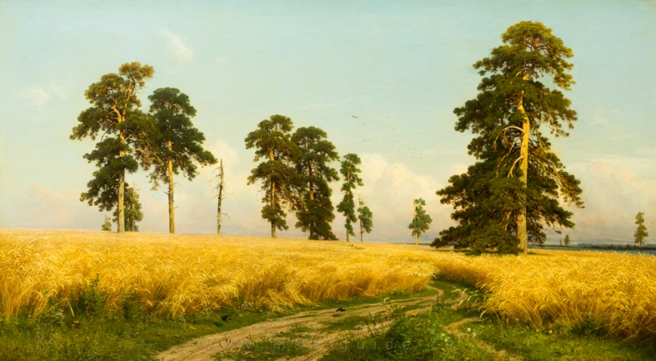  1 | 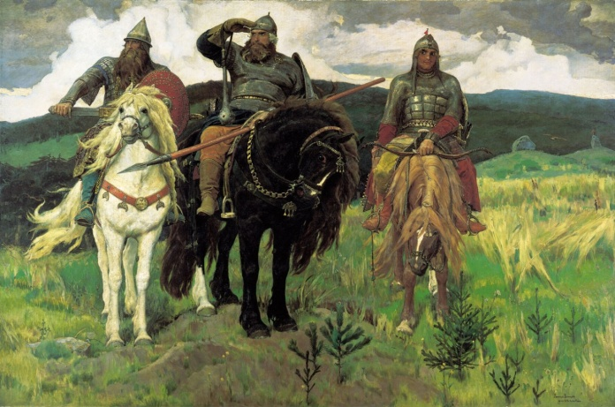  2
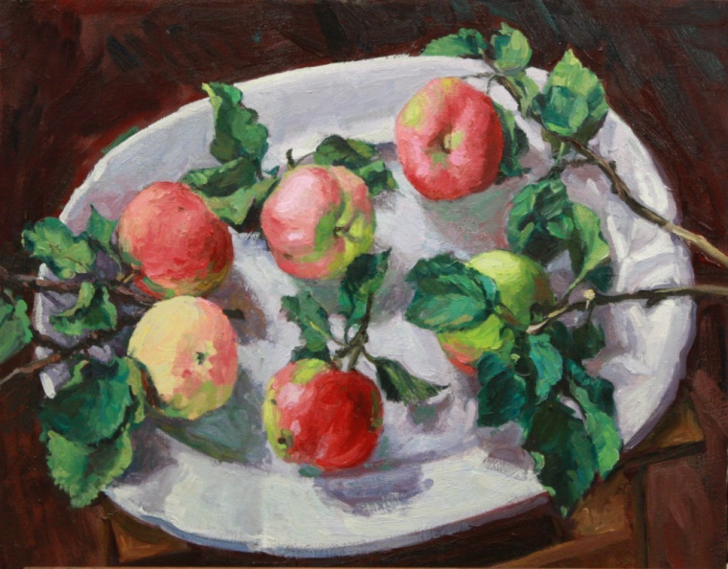  3 | 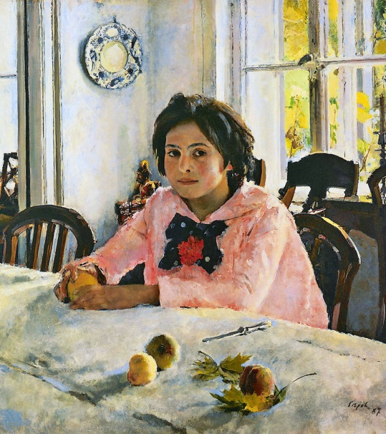  4
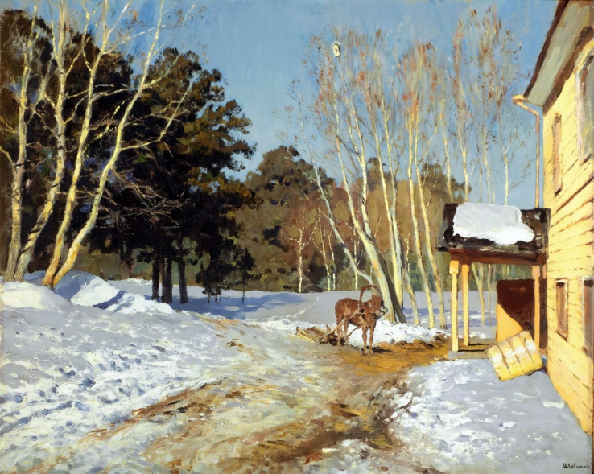  5 | 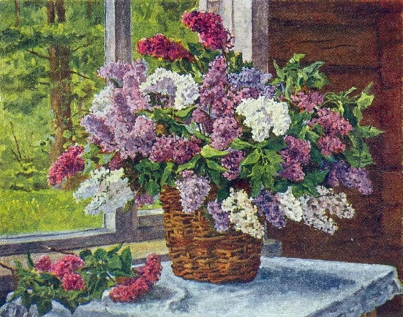  6
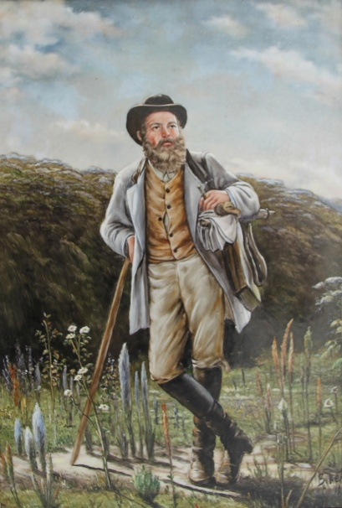  7 | 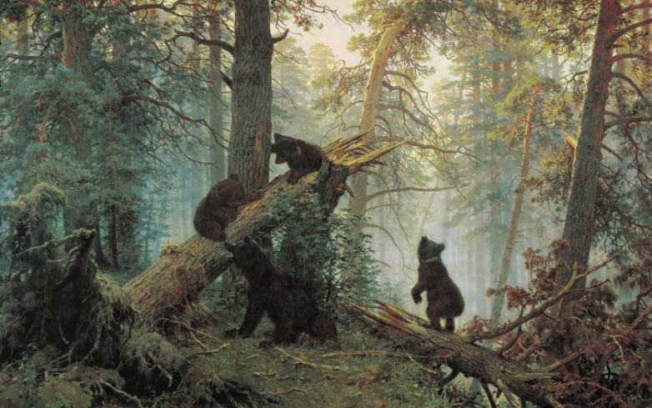  8
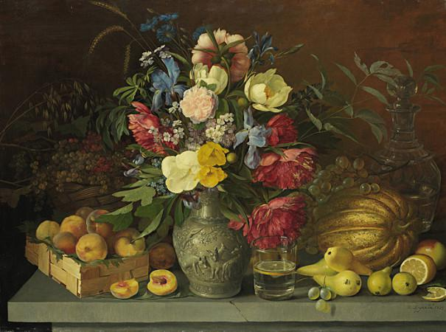  9 | 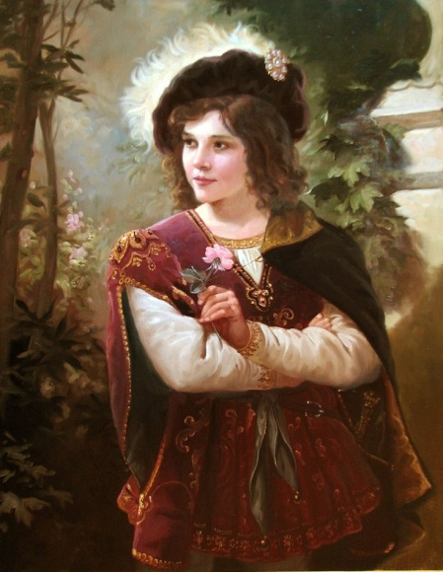  10

Задание 5. «Сказочные домики»
Угадай по описанию, о каком сказочном домике говорится.
Напиши название сказки и хозяина каждого дома.
- В этой сказке сказочный дом был из бревен, а крыша соломенная. Автор называет его ласково. И похож он на обычный деревенский маленький домик. Но всем сказочным персонажам он очень понравился, и им было там очень комфортно и уютно. Обо всех жильцах можно сказать, что они очень гостеприимные, добрые, даже на большого героя не рассердились. После разрушения они заново отстроили его и сказали: «В тесноте, да не в обиде». _________________________________
___________________________________________________________________

- И в этой сказке сказочные дома много могут рассказать о своих героях. Некоторые из них были легкомысленными, неспособными оценить опасность, смеялись над братом. А он оказался самым трудолюбивым, добрым, так как пустил братьев в свой кирпичный дом и спас их от верной гибели. __________________________
___________________________________________________________________

- И в этой сказке построенные жилища много говорят о характере своих героев. Хоть зайца и наделяют такими чертами, как трусость, робость, в этой сказке он очень уверен в себе, трудолюбив, не поддался на уловки лисы. А лиса хитрая, ленивая, осталась ни с чем.
___________________________________________________________________

- Из всех сказок, пожалуй, самое загадочное сказочное жилище – это казалось бы, обычная бревенчатая избушка, но она может выполнять приказы. Например, «Избушка, избушка, повернись к лесу передом, а ко мне задом», - и избушка послушно начинает поворачиваться. А еще она может передвигаться, прыгать …. Как будто домик с бортовым компьютером. Её хозяйка похожа на свою избушку, такая же страшная, хитрая, любит обманывать других героев.
___________________________________________________________________
- А этот замок был построен самой «Зимушкой Зимой», вот что описано в сказке: «Стены дворца намели снежные метели, а окна и двери проделали буйные ветры. Во дворце было больше ста залов; они были разбросаны как попало, по прихоти вьюг; самый большой зал простирался на много-много миль. Весь дворец освещался ярким северным сиянием. Как холодно, как пустынно было в этих ослепительно белых залах!» Характер хозяйки подобен ледяному замку, холодный, жестокий, но весь этот большой, потрясающий сказочный дворец был растоплен любовью сестры к брату. ______________________________________________
___________________________________________________________________

Задание 6. «Декоративно-прикладное искусство»
Отгадай загадки, напиши или нарисуй отгадки
Снежно-белая посуда,
Расскажи-ка ты откуда?
Видно, с севера пришла,
И цветами расцвела
Голубыми, синими,
Нежными, красивыми.
Резные ложки и ковши
Ты разгляди-ка, не спеши.
Там травка вьется и цветы,
Растут нездешней красоты.
Блестят они, как золотые,
А может, солнцем залитые.
Веселая белая глина,
Кружочки, полоски на ней.
Козлы и барашки смешные,
Табун разноцветных коней,
Кормилицы и водоноски,
И всадники и ребятня.
Собачки, гусары и рыбы…,
А ну, назови-ка меня!
Из липы доски сделаны,
И прялки и лошадки.
Цветами разрисованы,
Как будто полушалки.
Там лихо скачут всадники,
Жар-птицы ввысь летят.
Оживки черно-белые,
На солнышке блестят.
Круглые, железные,
В хозяйстве полезные.
Черные, желтые, красные
Удивительные и прекрасные!
Нас слепили мастера,
Нас раскрашивать пора!
Кони, барышни, барашки
Длинношеи и стройны.
Сине-красные полоски,
На боках у нас видны.
Бочонки, копилки, матрешки, грибки
Они не малы, да и не велики.
Свистульки, тарелочки в ярких цветах,
И солнце и речка и домик в кустах.
Свободная роспись: шиповник цветет,
И яблочки зреют и травка растет.
Рисуются тушью на стеблях цветы,
Их яркие краски сочны и просты.

Ростом разные подружки,
Все похожи друг на дружку.
Раз, два, три, четыре, пять…,
Даже всех не сосчитать!
Загляделася старушка -
а в руках - одна игрушка.

Задание 7. «История одного дома»
Кто бы мог поселиться в этом домике? Придумай историю об этом (попроси родителей записать её) и раскрась картинку.

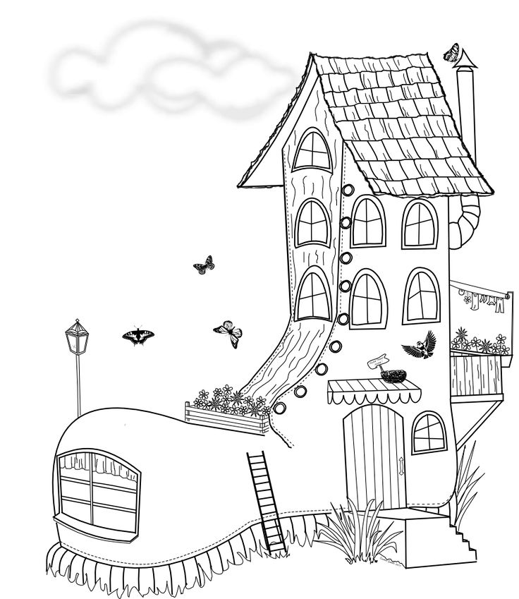

(Название сказки или истории)
_____________________________
____________________________________________________________________________________________________________________________________________________________________________________________________________________________________________________________________________________________________________________________________________________________________________________________________________________________________________________________________________________________________________________________________________________________________________________________________________________________________________________________________________________________________________________________________________________________________________________________________________________________________________________________________________________________________________________________________________________________________________________________________________________________________________________________________________________________________________________________________________________________________________________________________________________________________________________________________________________________________________________________________________________________________________________
Задание 8. «Профессии деятелей искусства»
Напиши, о какой профессии идет речь:
- Человек, который умеет и любит петь ___________________________________
- Музыкант, играющий на пианино _______________________________________
- Человек, который умеет танцевать ______________________________________
- Творческий работник, художественный организатор, руководитель театральной, кино- или телевизионной постановки, вообще зрелищных программ __________
_____________________________________________________________________
- Специалист по архитектуре, зодчий _____________________________________
- Руководитель театра ___________________________________________________
- Музыкант, играющий на скрипке_________________________________________
- Творческий работник, занимающийся публичным исполнением произведений искусства_____________________________________________________________
- Человек, который выполняет что-либо с большим художественным вкусом, мастерством, творчески работает в какой-нибудь области искусства___________
_____________________________________________________________________
10. Музыкант, создающий музыкальные произведения _________________________
Приложение 1
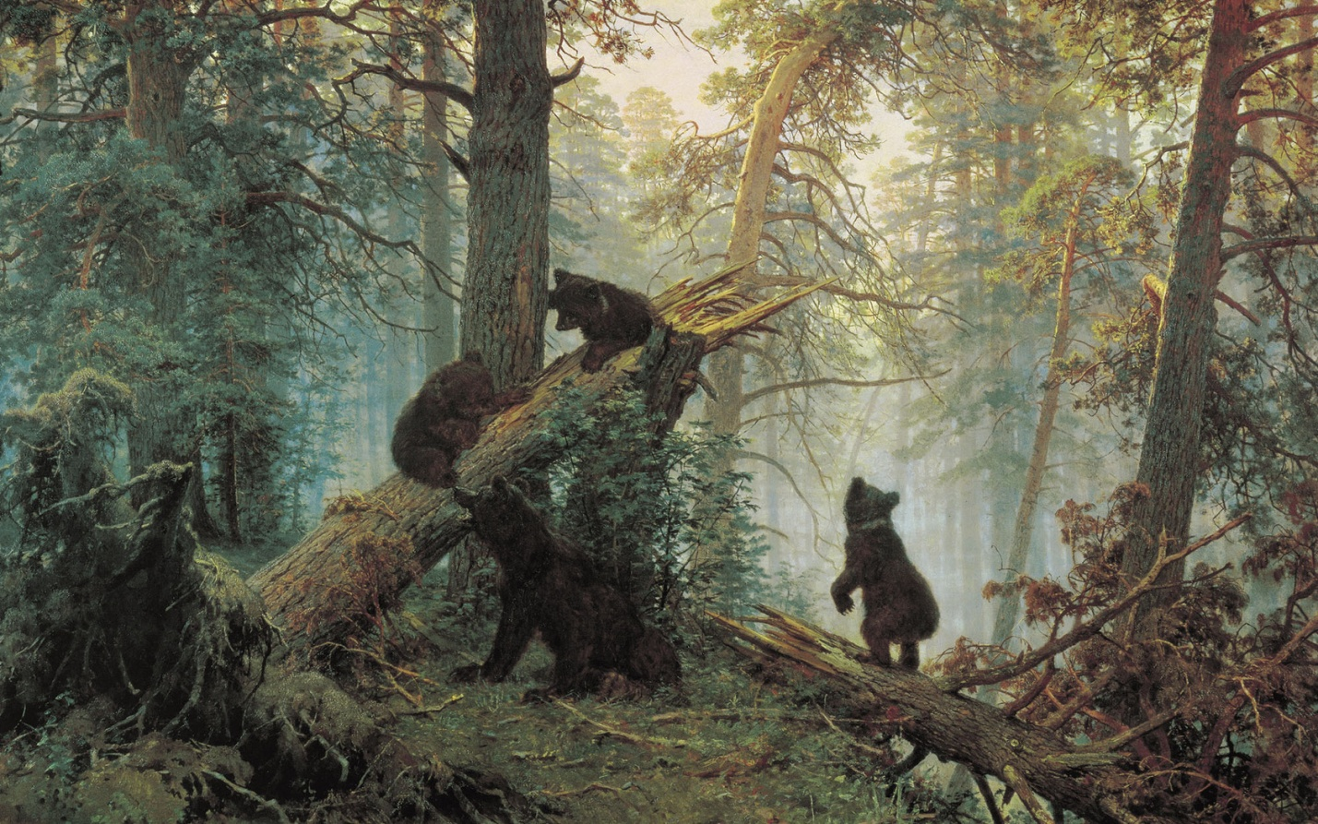
1
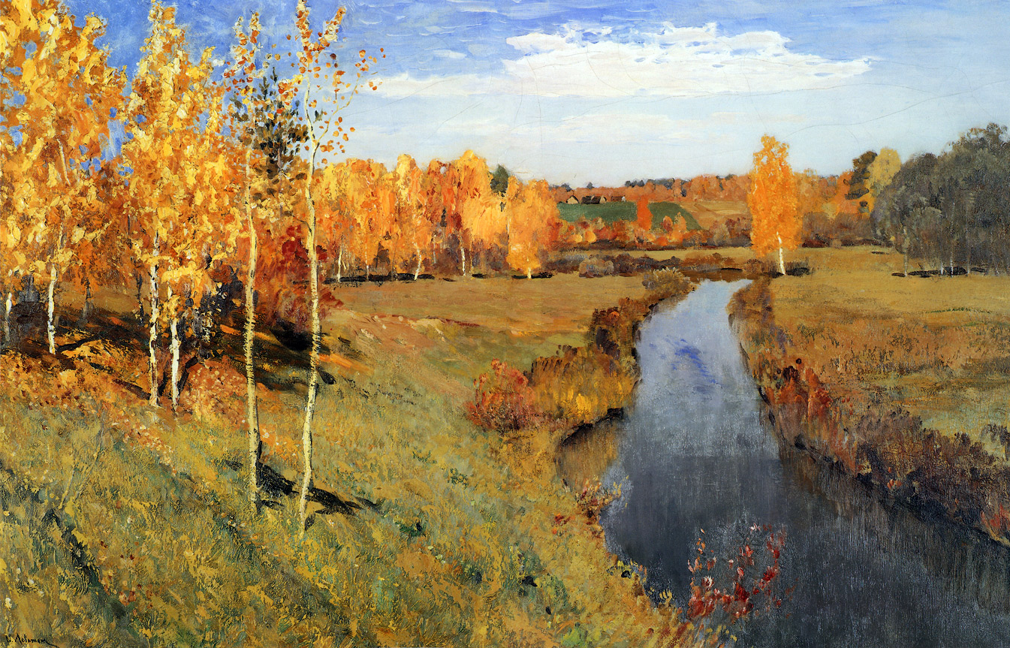
2

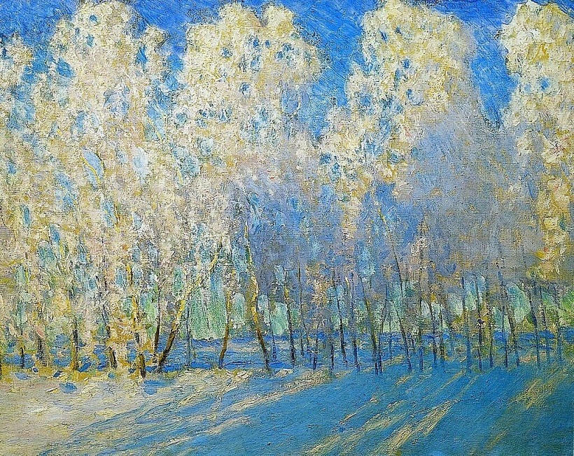
3
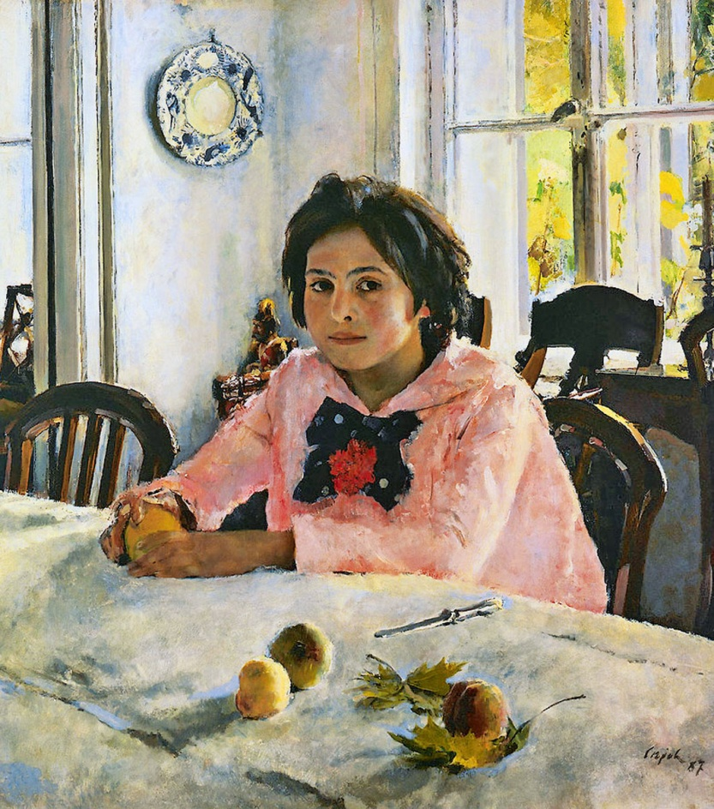
4

Приложение 2
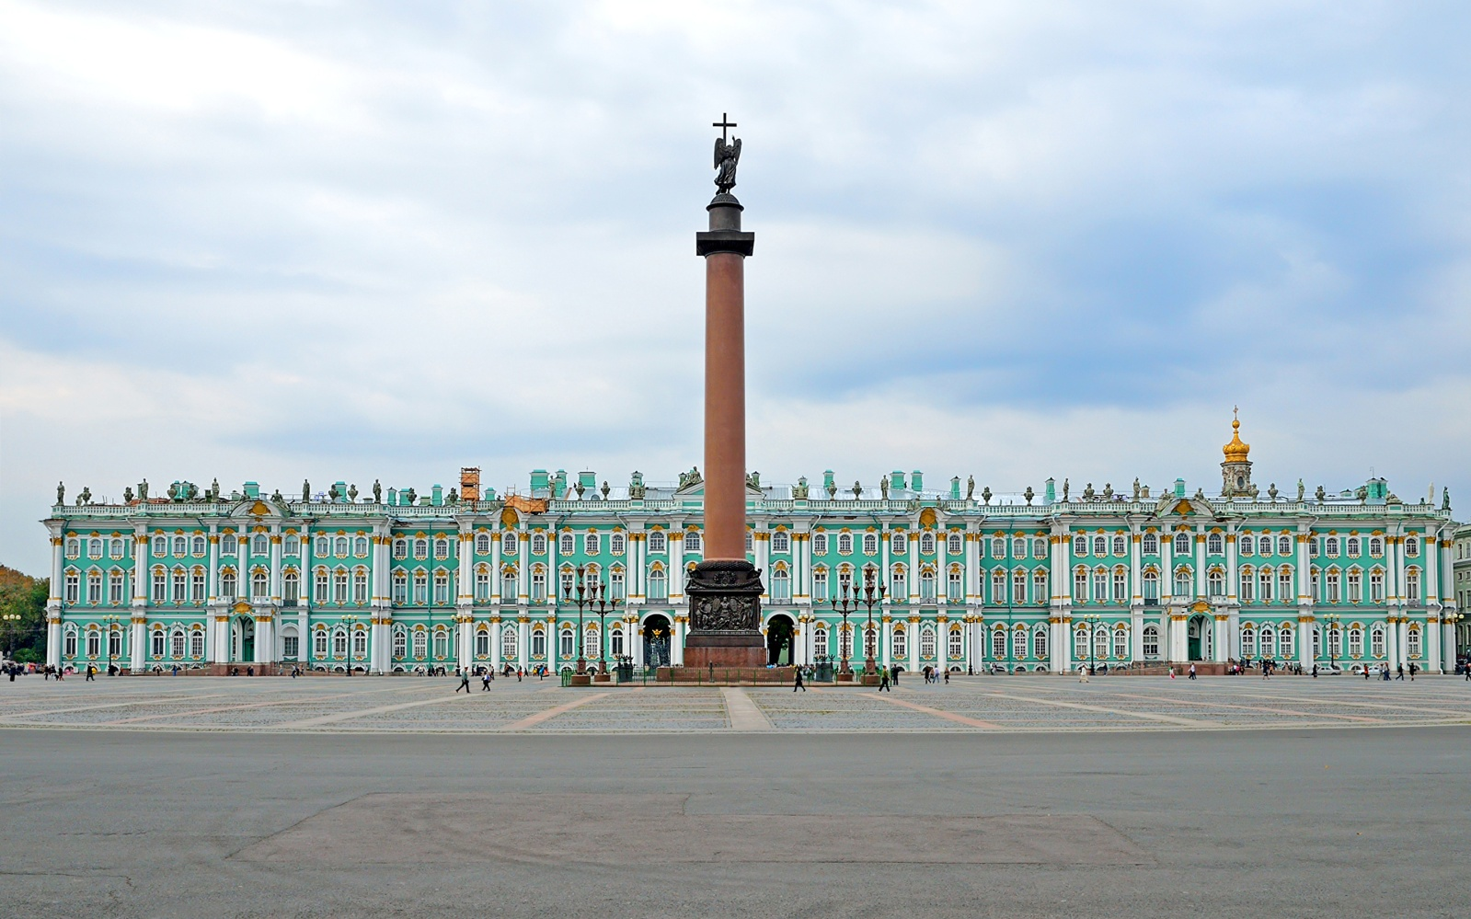
1

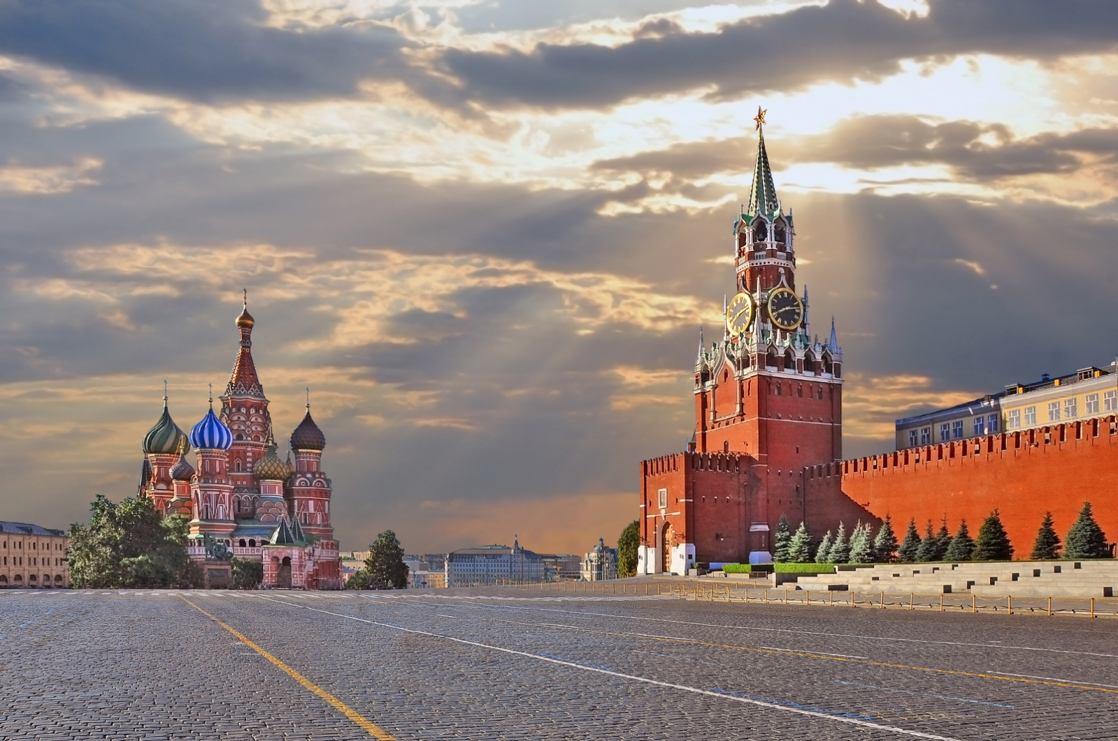
2

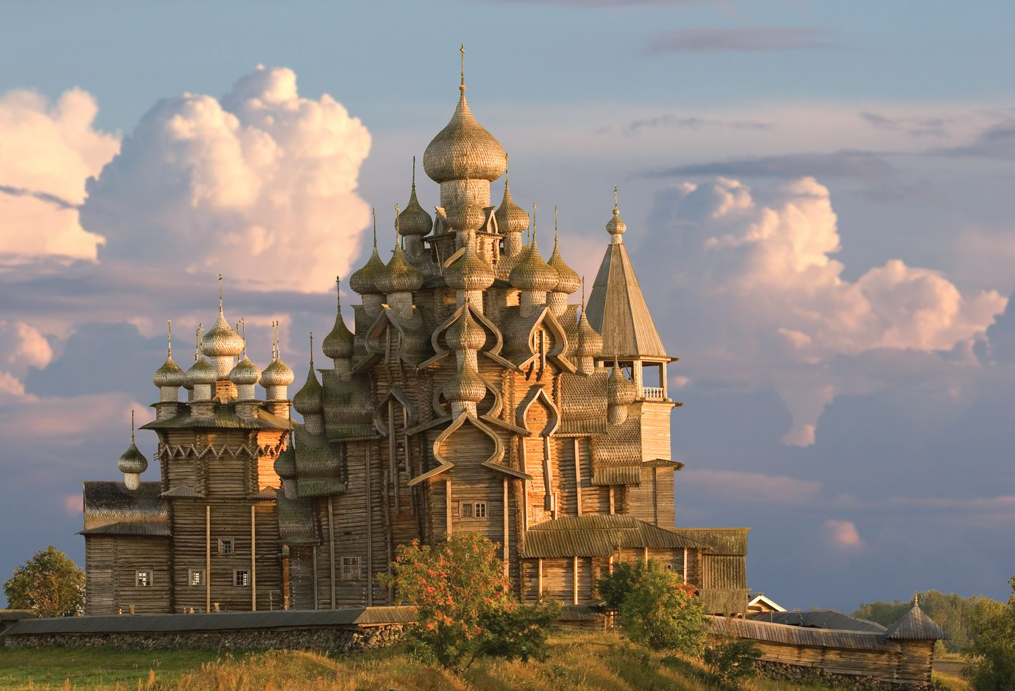
3

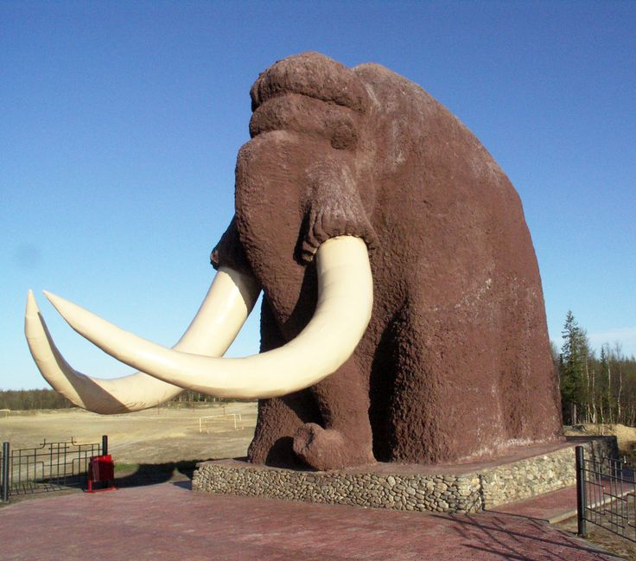
4

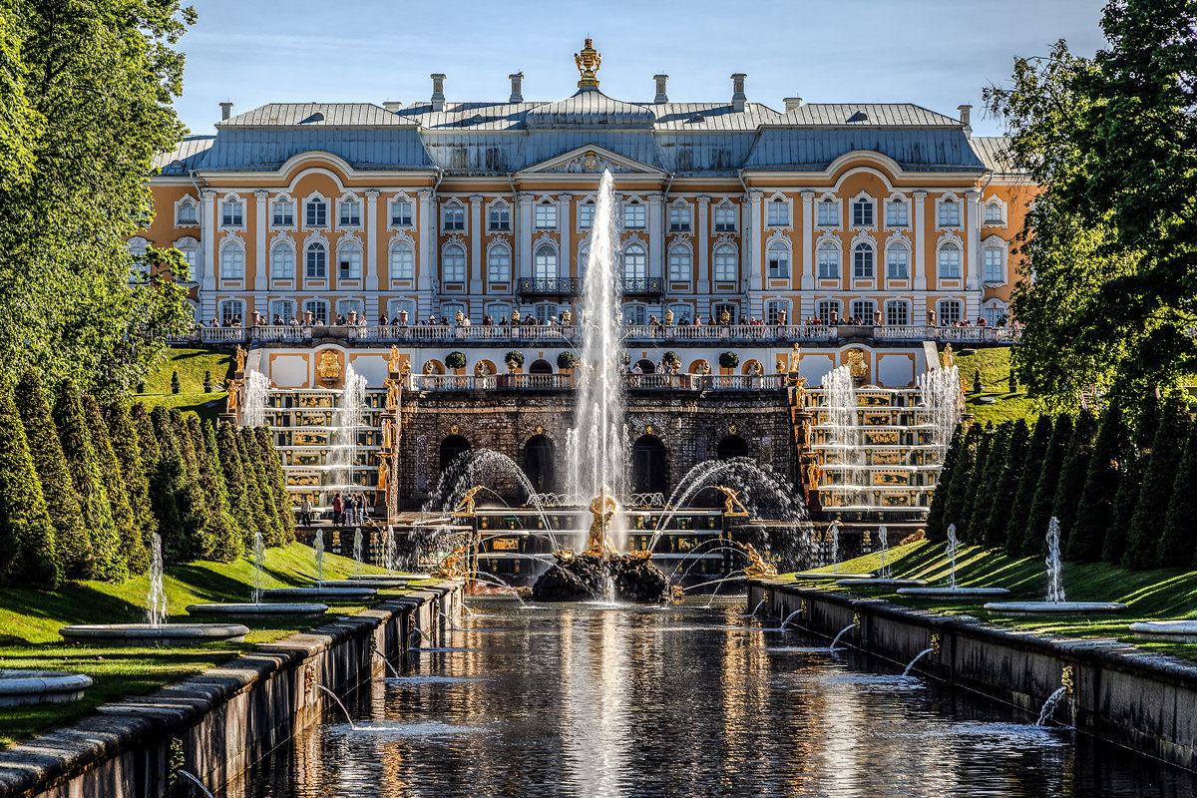
5

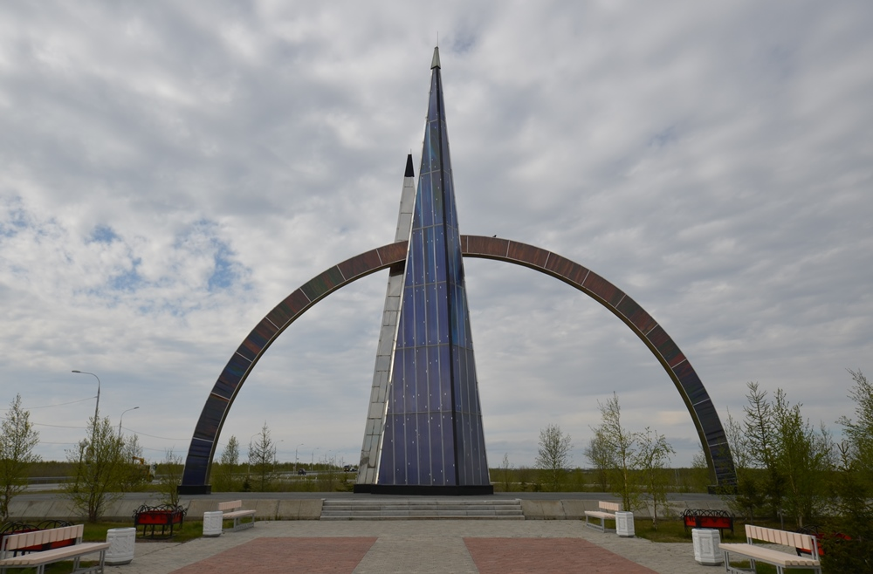
6

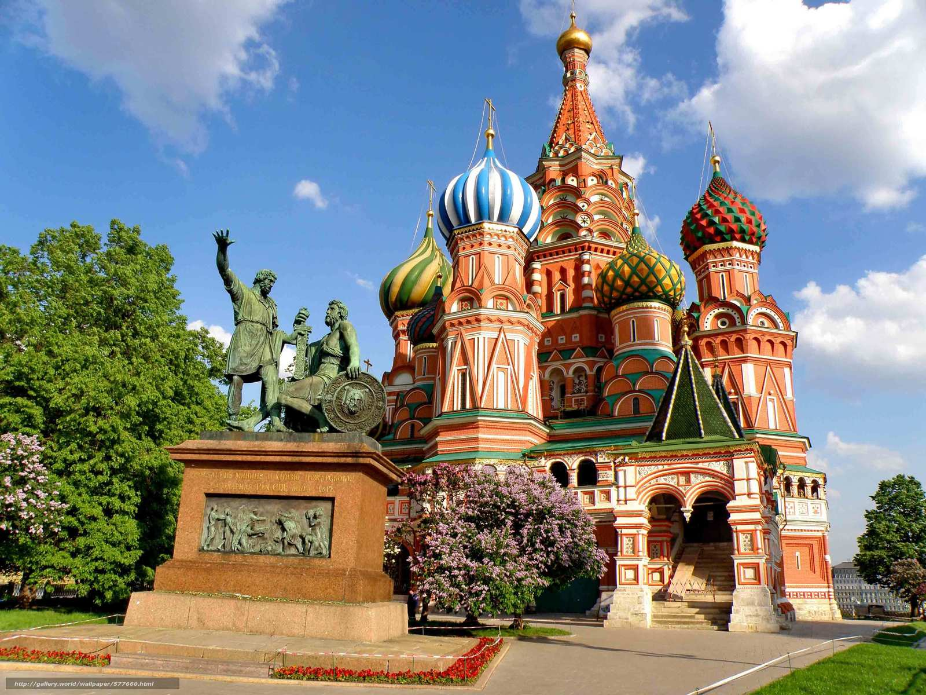
7

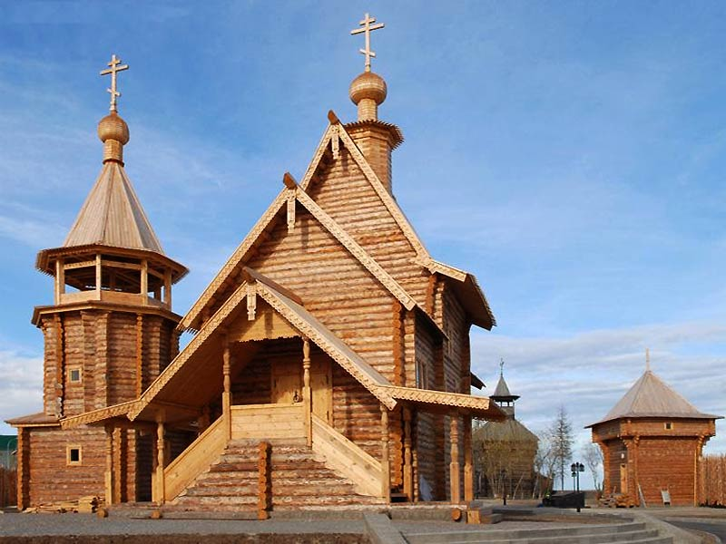
8

